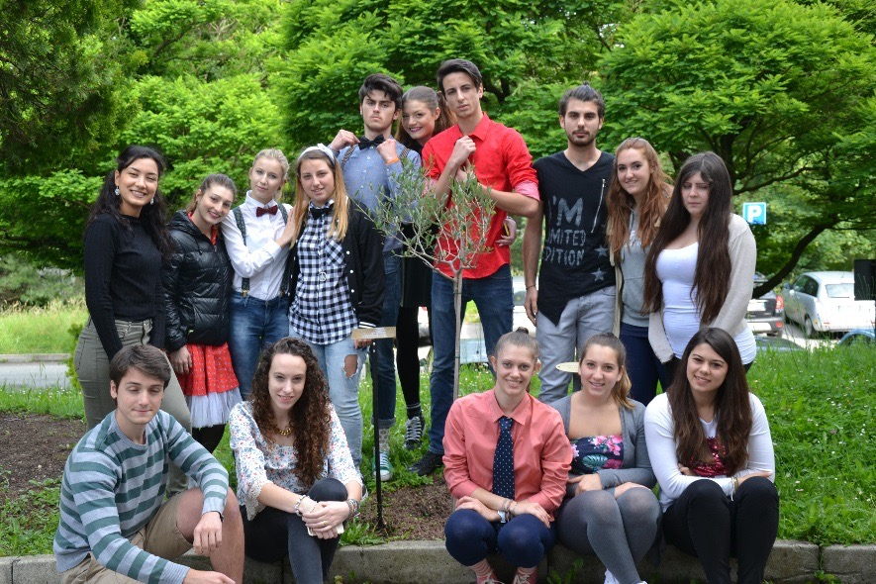
A Franca e a tutti coloro che hanno lottato contro i
“ crimini che sono solo nostri”!
Vedete questo albero? Lo abbiamo piantato nel giardino della nostra scuola per ricordare, cioè riportare al cuore e alla mente, Franca Jarach, figlia di Vigevano Jarach, nostra ospite nel mese di febbraio. L'avevamo promesso a Vera e ora la stagione è quella giusta per mantenere il nostro impegno.
Per me gli alberi sono sempre stati predicatori persuasivi, scriveva Herman Hesse in Canto degli alberi. Le foglie sono piene di messaggi positivi che ci sorreggono nei momenti di difficoltà!
E ancora “gli alberi hanno pensieri duraturi, di lungo respiro, …….” In effetti , ogni albero racchiude una storia positiva, una memoria del passato che va coltivata con affetto e generosità in tutte le stagioni. Il nostro albero cela un messaggio profondo di speranza , capace di mettere radici nell'animo umano , di fare pace con la storia passata e di indicarci una possibilità di rinascita.
Ecco quello che ci dice il nostro albero, volutamente d'olivo proprio come simbolo dei metodi utilizzati in uno stato di diritto per arrivare alla verità, in contrasto alla violenza dei militari.

Con gli alberi anche i sogni danno buoni frutti

